YNQM_GNC

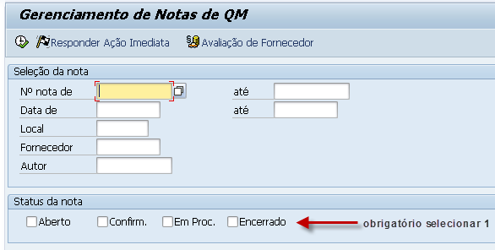

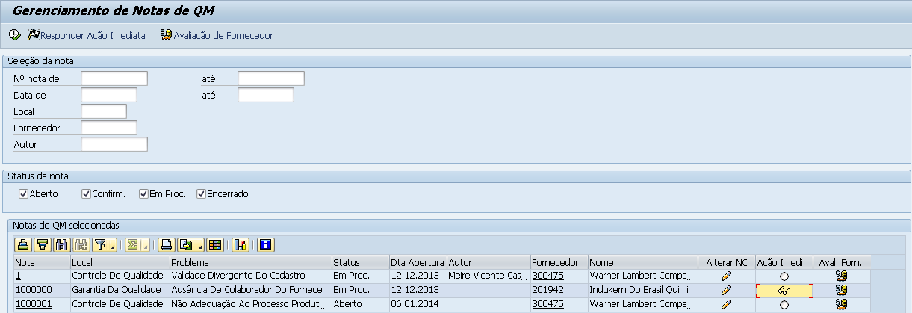

 🡪 QM12

 🡪 QM02  
 🡪 QM03  
 🡪 Visualizar Ação Imediata com dados da QM03  
 🡪  
 🡪YNQM_REPORT

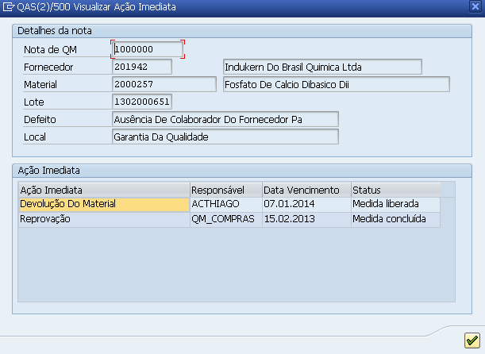

Para confirmar, ir no Hotspot do número da nota:

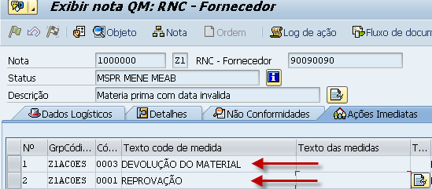

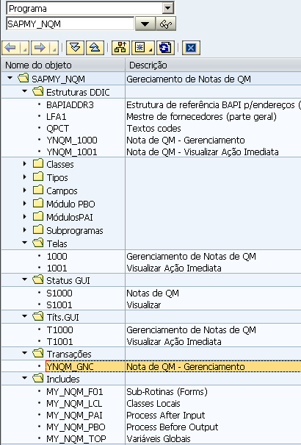

Campos exibidos nas telas 1000 e 1001:

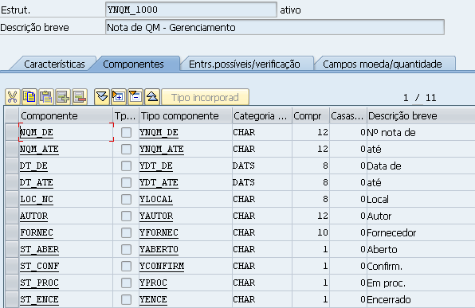

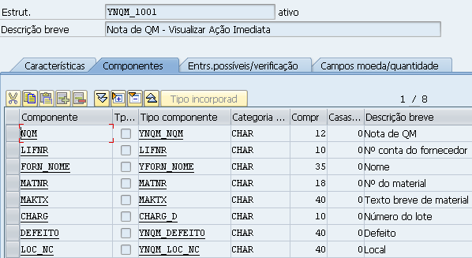

Campos do relatório ALV

